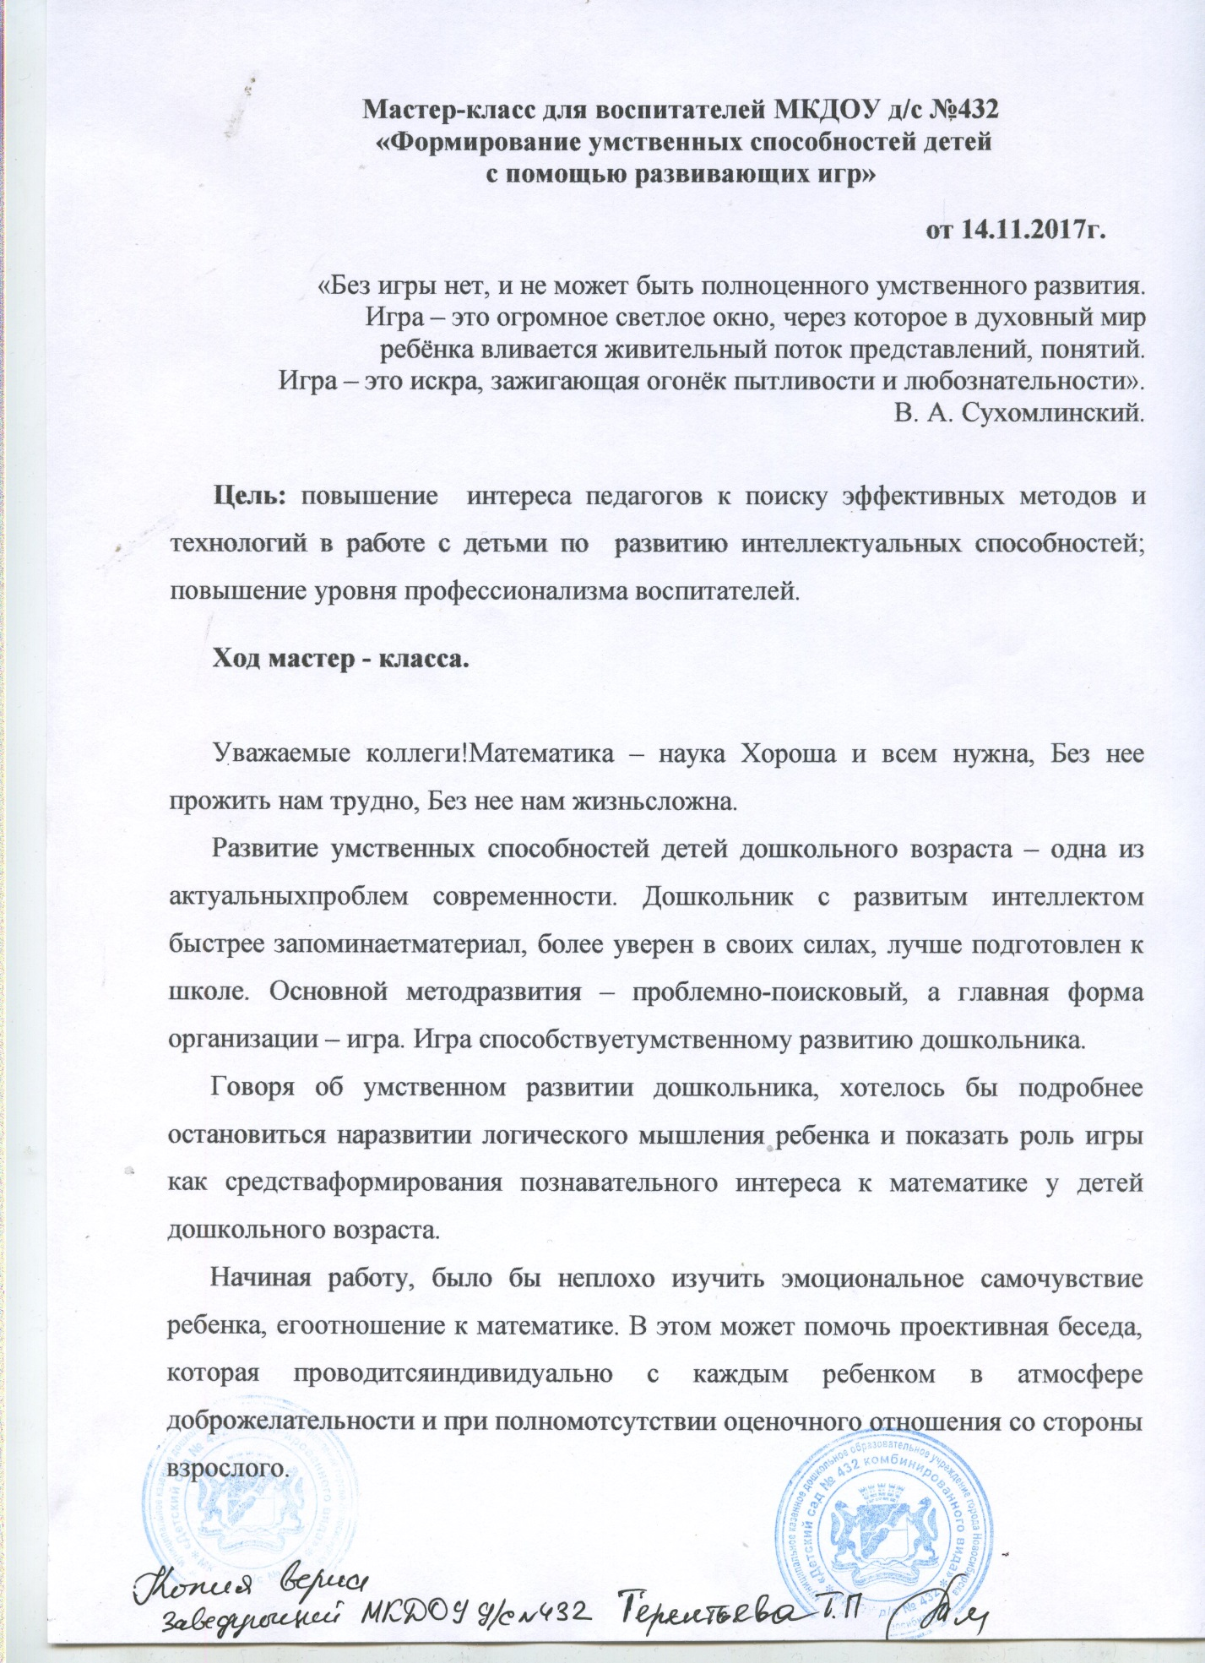

Мастер-класс для воспитателей МКДОУ д/с №432
«Формирование умственных способностей детей
с помощью развивающих игр»
от 14.11.2017г.
«Без игры нет, и не может быть полноценного умственного развития.
Игра – это огромное светлое окно, через которое в духовный мир
ребёнка вливается живительный поток представлений, понятий.
Игра – это искра, зажигающая огонёк пытливости и любознательности».
В. А. Сухомлинский.

Цель: повышение интереса педагогов к поиску эффективных методов и технологий в работе с детьми по развитию интеллектуальных способностей; повышение уровня профессионализма воспитателей.
Ход мастер - класса.

Уважаемые коллеги!
Математика – наука Хороша и всем нужна, Без нее прожить нам трудно, Без нее нам жизнь сложна.
Развитие умственных способностей детей дошкольного возраста – одна из актуальных проблем современности. Дошкольник с развитым интеллектом быстрее запоминает материал, более уверен в своих силах, лучше подготовлен к школе. Основной метод развития – проблемно-поисковый, а главная форма организации – игра. Игра способствует умственному развитию дошкольника.
Говоря об умственном развитии дошкольника, хотелось бы подробнее остановиться на развитии логического мышления ребенка и показать роль игры как средства формирования познавательного интереса к математике у детей дошкольного возраста.
Начиная работу было бы неплохо изучить эмоциональное самочувствие ребенка, его отношение к математике. В этом может помочь проективная беседа, которая проводится индивидуально с каждым ребенком в атмосфере доброжелательности и при полном отсутствии оценочного отношения со стороны взрослого.
Один из тестов предполагает определить предпочтение ребенка в выборе деятельности.
Необходимо показать ребенку таблицу с изображение пяти домиков, на каждом из них схематично изображено то, что подчеркивает принадлежность к определенной сфере:
1. «Математический домик» - украшен цифрами
2. Домик для грамоты – буквами
3. Карандаши на домике показывают, что он предназначен для изобразительной
деятельности.
4. Игрушка – здесь можно играть.
Выяснить у ребенка:
«Перед тобой домики – в одном можно рисовать,
в другом – слушать сказки,
в третьем –заниматься математикой,
в четвертом – играть.
В каком домике тебе будет интереснее всего? Почему?
В какой еще домик тебе хотелось бы зайти?
В какой домик тебе заходить совсем не хочется? Почему?»
Этот простой тест определяет предпочтения ребенка, его интерес к определенному виду деятельности. Становится ясно, кто из детей тяготеет к математическим занятиям, а кто не стремится «посетить» этот домик.
Как показывает опыт, дети в первую очередь выбирают игровой и сказочный домики.
Игры с математическим содержанием развивают логическое мышление, познавательные интересы, творческие способности, речь, воспитывают самостоятельность, инициативу, настойчивость в достижении цели, преодолении трудностей.
Сегодня я вам предлагаю принять участие в этих играх в роли детей.

Задачи :
- Закреплять умение ориентироваться в пространстве и обозначать направление « право», «лево» словами.
- Познакомить с образованием числа 8,цифры 8.
- Развивать аналитическую деятельность, уметь классифицировать (величина, форма, геометрические фигуры).
- Закреплять название осенних месяцев.
- Способствовать речевому развитию
- Развивать логическое мышление

Сюрпризный момент.
Появление расстроенной «Пуговки» (игрушка похожая на геометрическую фигуру).
Обыгрывание проблемы ( пуговицы на пальто оторваны, необходимо их найти
преодолевая препятствия).
1 препятствие
- Определение пути правой и левой ногой.
- Отгадывание загадки про квадрат.
- Игра «Чудесный мешочек».(описание «пуговки» - Блоки Дьенеша).

Награда за первое препятствие – КВАДРАТНАЯ ПУГОВИЦА.
2 препятствие
- Путешествие в осенний лес. Определение названий осенних месяцев.
( работа с тремя обручами)
- Отгадывание загадки про круг.
- Игра « Отгадай размер пуговицы» работа с символами свойств Блоков Дьенеша.

Награда за второе препятствие – КРУГЛАЯ ПУГОВИЦА.

Физминутка «Первый снег»

3 препятствие
- Постройка ступенек к «Снежной горе».( счёт по палочкам Кюизенера).
- Работа с образованием числа 8
- Составление отгадки из трёх одинаковых палочек. Загадка про треугольник.
- Определение «цифр» спрятанных в сторонах треугольника.

Награда за третье препятствие – ТРЕУГОЛЬНАЯ ПУГОВИЦА.
Появление «Пуговки» (игрушки) Обобщающие вопросы.

В благодарность «Пуговка» преподносит подарки (логические задачки для каждого ребенка).

